
Vidéo à consulter
V1 - Le dictionnaire

Dans le dictionnaire, les mots sont classés suivant l’ordre alphabétique.

Pour chercher un mot, il faut regarder l’ordre des lettres : dissoudre est placé avant dissuader car les quatre premières lettres sont identiques mais le o est avant le u.

Dans le dictionnaire, les verbes sont à l’infinitif, les noms au singulier et les adjectifs au masculin singulier.

Les mots repères qui se situent en haut de page sont utiles pour trouver un mot.

On peut utiliser le dictionnaire pour :
- Chercher ou vérifier l’orthographe d’un mot
- Trouver des renseignements sur le sens d’un mot inconnu
- Avoir des informations sur la classe grammaticale d’un mot
- Chercher des mots de la même famille, des synonymes ou des contraires
- Chercher l’étymologie (l’origine) d’un mot.

Dans les articles de dictionnaire, il y a des abréviations qui donnent des informations sur
Classes grammaticales
n. | Nom commun
adj. | Adjectif
v. | Verbe
adv. | Adverbe
pron. | pronom
prép. | Préposition
Genre et nombre
m. | Masculin
f. | Féminin
pl. | Pluriel
inv. | Invariable

Autres
fig. | Sens figuré
fam. | Mot familier
syn. | Synonyme
contr. | Contraire


http://www.dailymotion.com/video/x1lwvzv_le-dictionnaire_school



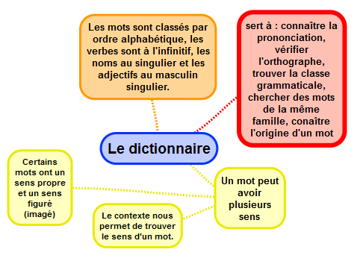
Apprendre autrement




A la maison
Pour t'assurer que tu as bien compris ta leçon, et pour l'apprendre, tu peux essayer de répondre à ces questions et/ou essayer de faire ces activités. Tu peux également demander à un adulte de t'y aider.
- Quelle lettre vient juste après E? Juste avant X?...
- Où se trouve le mot "cheval" dans le dictionnaire? Au début? À la fin? Pourquoi?
- Le mot "canard" se trouve-t-il avant ou après le mot "canine"?
- Ranger quelques mots dans l'ordre alphabétique : mots avec initiales différentes, puis mots où il faut prendre en compte la deuxième, la troisième lettre...
- Que signifie l'abréviation adj. ? v. ? fig. ?
- Quelle est l'abréviation pour nom masculin? synonyme? ...
- A quel mot faut-il chercher "animaux"? "joyeuses"?...
- Quel est le sens propre et le sens figuré de : coup de foudre, fermer les yeux, une mère poule, avoir eu chaud...

V2 – Famille de mots,
préfixes et suffixes
Vidéo à consulter

Familles de mots
On peut regrouper en famille les mots qui ont :
- un radical (ou racine) identique : une teinture, teindre, un teinturier, une teinte …
- un radical de même origine : la mer, amerrir, un marin, maritime

Il y a des familles nombreuses, comme celle du mot terre, qui comprennent un grand nombre d’éléments : des noms communs (un terrain, une terrasse, un enterrement …), des adjectifs (terrestre, terrien …) et des verbes (atterrir, déterrer, se terrer …).
Les préfixes
On ajoute un préfixe devant le radical d’un mot pour former un mot nouveau.
Entrouvert est un mot dérivé de ouvert : entr/ouvert
Préfixe Radical
Les préfixes modifient ou précisent le sens du radical :
- re- exprime la répétition : rejoindre, retrouver
- dés- et in- expriment le contraire : le désordre, indescriptible
- anti- veut dire contre : antibrouillard
- pré- veut dire avant : la préhistoire
- tri- veut dire trois : triangle
- hémi- veut dire demi : un hémisphère
- chrono- exprime le temps : le chronomètre

Les suffixes
On ajoute un suffixe après le radical d’un mot pour former un mot nouveau.
Cuisinière est un mot dérivé de cuisine : cuisin/ière
Radical Suffixe
- Il existe de nombreux suffixes : déménag/ement, déménag/eur...
- Un même mot peut comporter un préfixe et un suffixe :
re/command/ation
Préfixe Radical Suffixe


http://www.dailymotion.com/video/x1lzjx8_v2vocabulaire_school

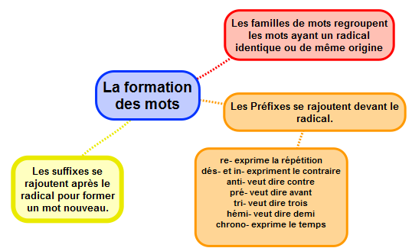
Apprendre autrement

A la maison
Pour t'assurer que tu as bien compris ta leçon, et pour l'apprendre, tu peux essayer de répondre à ces questions et/ou essayer de faire ces activités. Tu peux également demander à un adulte de t'y aider.

- Dans ces mots trouve le radical : chevalier/ introuvable/ déconseiller...
- Cherche des mots de la famille de chevalier/ introuvable...
- A partir du radical "lait" trouve des mots de la même famille.
- Dans ces mots quel est le préfixe ?: disparaître/débrancher/ impossible/refaire...
- Dans ces mots que permet d'exprimer le préfixe : triangle/ réécrire...
- Dans ces mots quel est le suffixe ?: naturel/américain/ caissier...
- Dans ces mots repère le radical, le préfixe et le suffixe : incroyable/ remerciement/ désobéissant

V3 – Noms génériques
et particuliers
Vidéo à consulter

Un nom générique a un sens général. Il englobe toute une catégorie d’êtres vivants ou d’objets.
Nom générique | Noms particuliers
Légume | haricot, brocoli, épinard, petit-pois, carotte, poireau...
Fleur | rose, œillet, iris, tulipe, violette, ...
Animal | chien, chat, singe, vache...

Les noms génériques et les noms particuliers permettent d’éviter des répétitions.


http://www.dailymotion.com/video/x31clet_noms-generiques-et-particuliers_school

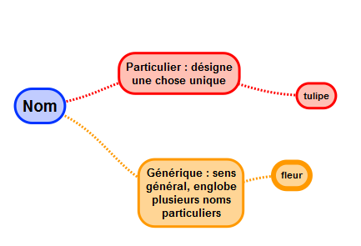
Apprendre autrement

Pour t'assurer que tu as bien compris ta leçon, et pour l'apprendre, tu peux essayer de répondre à ces questions et/ou essayer de faire ces activités. Tu peux également demander à un adulte de t'y aider.
- Cherche le mot générique pour : lit/table/armoire; rouge/ bleu/jaune; mars/mai/juin
- Trouve des noms particuliers appartenant à la catégorie de ces mots génériques : boisson, oiseau, outil...
-Dans ces listes, repère le nom générique : fleuve, ruisseau, cours d'eau, rivière / chêne, bouleau, arbre, sapin/ métal, fer, cuivre, or...

A la maison

V4 – Homonymie, synonymie
et antonymie
Vidéo à consulter

Les homonymes
Les homonymes sont des mots qui se prononcent de la même façon, mais qui n’ont pas le même sens.
- un ver (un animal) / un verre (un récipient pour boire)
- une canne (un bâton de marche) / une cane (un animal)
- un pain (un aliment) / un pin (un arbre)
Beaucoup d’homonymes n’ont pas le même orthographe mais certains s’écrivent de la même façon : un avocat (le métier) / un avocat (le fruit)
Certains homonymes s’écrivent de la même façon mais ils n’ont pas le même genre : le voile de la mariée / la voile du bateau

Les synonymes
Des mots synonymes sont des mots qui ont le même sens ou un sens voisin.
une belle soirée un magnifique soir
calme tranquille
L’utilisation des synonymes permet d’éviter les répétitions et d’enrichir un texte.

Les antonymes
Les mots contraires sont des mots de sens opposés. Ils appartiennent à la même classe grammaticale. Les contraires s’appellent aussi des antonymes.
Il y a deux sortes de contraires :
- des mots différents : beauté / laideur, sortir / entrer ;
- des mots formés à l’aide d’un préfixe come in-(im-, il-, ir-), dé-(dés-) ou mal- : prudent / imprudent, tacher / détacher, heureux / malheureux.


http://www.dailymotion.com/video/x31cp2c_synonymes-homonymes-contraires_school

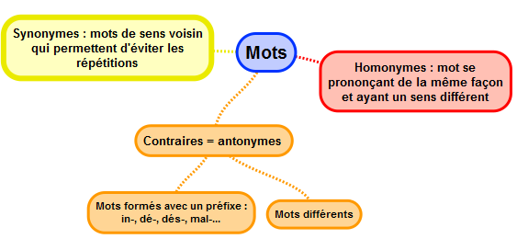

Apprendre autrement

Pour t'assurer que tu as bien compris ta leçon, et pour l'apprendre, tu peux essayer de répondre à ces questions et/ou essayer de faire ces activités. Tu peux également demander à un adulte de t'y aider.
- Trouve un synonyme pour les noms suivants : une balade, découvrir, magasin, sucrerie...
- Trouve le contraire des mots suivants : clair, brancher, possible, long...
- Trouve des homonymes pour les mots suivants, épelle-les et indique leur sens : mer, paire, ...

A la maison

V5 – Polysémie, sens propre
et sens figuré

Polysémie
Un mot peut avoir des sens différents en fonction du contexte (la situation) dans lequel il est employé. Le contexte est l’ensemble des mots et des phrases qui précèdent ou suivent ce mot.
Je prends une ampoule de vitamines tous les matins.
une ampoule J’ai une ampoule à la main qui me fait très mal.
L’ampoule du salon est grillée, il faut la changer.

Le contexte peut également permettre de comprendre un mot inconnu.
Accoudé au parapet du pont, Tom regardait les bateaux. → C’est le contexte (les mots accoudé et pont) qui nous permettent de comprendre que parapet signifie mur.

Sens propre et sens figuré
Si un mot est utilisé dans son sens le plus courant, on dit qu’il est utilisé au sens propre.
Le jardinier ratisse les allées. → Il utilise un râteau pour nettoyer les allées.

Si le mot est utilisé dans un autre contexte, de façon imagée, on dit qu’il est utilisé au sens figuré.
Grégoire ratisse les bouquinistes. → Il n’utilise pas un râteau mais il cherche le grimoire chez tous les marchands de livres.

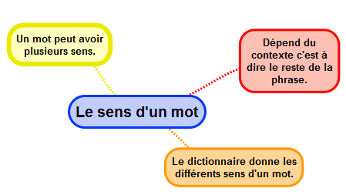

Apprendre autrement

Pour t'assurer que tu as bien compris ta leçon, et pour l'apprendre, tu peux essayer de répondre à ces questions et/ou essayer de faire ces activités. Tu peux également demander à un adulte de t'y aider.
- Repérer dans un dictionnaire les différents sens d'un mot
- A partir de l'article de dictionnaire correspondant à la définition "quartier", demander à quelle définition correspond le quartier d'orange, le quartier résidentiel...
- A partir de l'article de dictionnaire correspondant à la définition "carte", demander à quelle définition correspond la carte en géographie, la carte avec laquelle on joue, la carte bleue...

A la maison

V6 – Les niveaux de langage
Vidéo à consulter

La façon de s’exprimer varie selon la personne à qui l’on s’adresse (un copain ou un adulte), la situation dans laquelle on se trouve (la cour de récréation ou le cabinet du médecin) et si l’on s’exprime à l’oral ou à l’écrit.

On distingue plusieurs niveaux de langage :
- le niveau familier (langage parlé) : Vise-moi le costard de Bill !
- le niveau courant (vocabulaire ordinaire et phrase simple mais correcte) : Regarde le costume de Bill !
- le niveau soutenu (vocabulaire riche et construction de phrases élaborées) : Aurais-tu l’obligeance de regarder la tenue vestimentaire de Bill ?


http://www.dailymotion.com/video/x31cpem_niveaux-de-langage_school

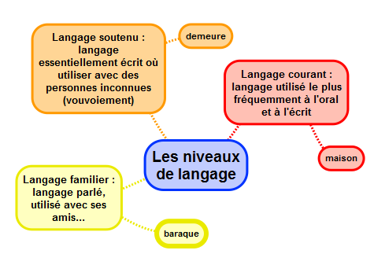
Apprendre autrement

Pour t'assurer que tu as bien compris ta leçon, et pour l'apprendre, tu peux essayer de répondre à ces questions et/ou essayer de faire ces activités. Tu peux également demander à un adulte de t'y aider.
- Indique à quel niveau de langage appartiennent les mots suivants : pote, copain, ouvrage, bagnole, véhicule...
- Trouve un synonyme en langage courant pour les mots du langage soutenu suivant : appréhension, demeure, bicyclette...
- Trouve un synonyme en langage courant pour les mots du langage familier suivant : fric, bouffer, chialer...

A la maison

